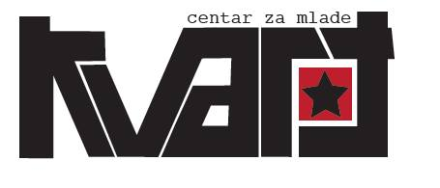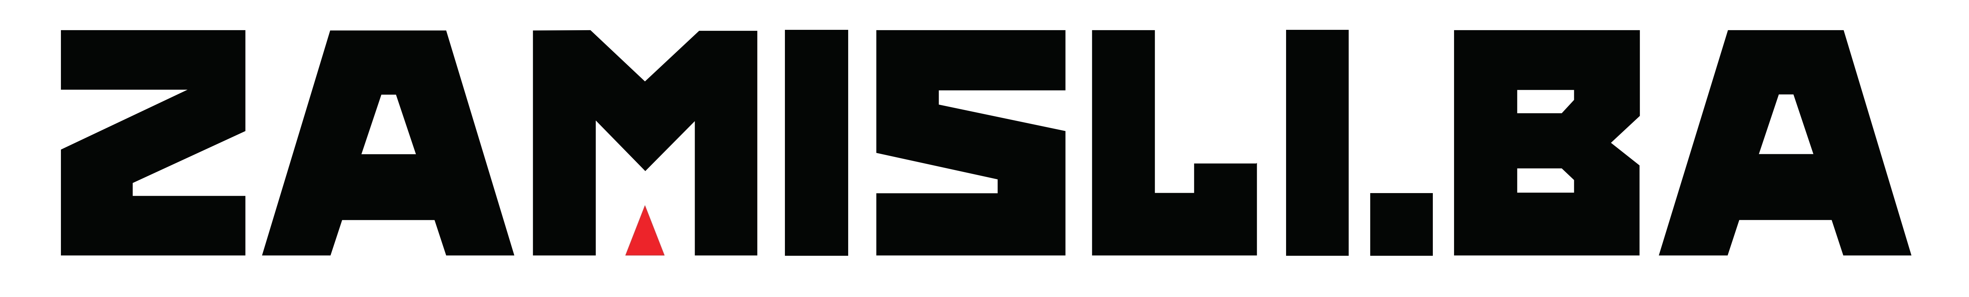

Centra za mlade Kvart iz Prijedora vas poziva na radionicu:
SLOBODA IZRAŽAVANJA I NJENA OGRANIČENJA

Datum: 23.06.2018.

Adresa: Zanatska 13, Prijedor
Trajanje: 4 sata (10:00 – 14:00)
Predavač: Amer Džihana, izvršni direktor- Centar za analizu medija i politike, Sarajevo
Sve se odvija pod organizacijom Centra za mlade Kvart iz Prijedora kroz aktivnosti portala zamisli.ba. Smještaj, hrana i putni troškovi su obezbjeđeni za učesnike.
Vaše prijave šaljite do 20. juna 2018. godine na e-mail adresu zamisli.ba@gmail.com.
Ciljevi treninga:
- Bolje razumjeti značaj slobode izražavanja kao osnovnog preduslova za razvoj pojedinaca i funkcioniranje demokratskih društava
- Upoznavanje s glavnim ograničenjima slobode izražavanja što omogućuje izbjegavanje eventualnih sudskih postupaka za zabranjeni ili difamirajući govor.
- Otvoriti diskusiju o izazovima koje donosi digitalno doba u pogledu slobode izražavanja
Opis:
Ova će radionica započeti analiziranjem koncepta slobode izražavanja u kontekstu međunarodnih i domaćih instrumenata koji je garantiraju. S obzirom da se radi o slobodi koja nije apsolutna, ispitat će se i glavni faktori koji je ograničavaju. Format radionice naglašava praktične aspekte i pitanja primjene zakona, a manje teorijsko znanje. Teoretska predavanja su povezana s proučavanjem sudske prakse (naročito prakse Evropskog suda za ljudska prava, sudske prakse na nacionalnom nivou te odluka medijskih regulatornih tijela). Format podrazumijeva rad u malim grupama, interaktivne praktične vježbe te aktivno poticanje diskusije među učesnicima.
Teme/Sadržaj:
- Sloboda izražavanja i njena ograničenja ‒ Međunarodni, evropski i nacionalni okviri: UN Univerzalna deklaracija o ljudskim pravima, UN Konvencija o građanskim i političkim pravima, drugi mehanizmi usvojeni na međunarodnim ili nadnacionalnom nivou, uključujući OSCE i EU, sudsku praksu Evropskog suda za ljudska prava koja se odnosi na medije, novinarstvo i slobodu izražavanja i informacija i politiku Savjeta Evrope u vezi s medijima i novinarstvom.
- Govor mržnje ‒ Definicija i koncept prema EU i BiH pravnim standardima. Govor mržnje i diskriminacija. Uloga regulatornih i samoregulatornih tijela unutar nacionalnih okvira. Govor govora u medijima u BiH: primjeri iz prakse (tretman manjina). Govor mržnje na internetu
- Ostala ograničenja: Kleveta i privatnost ‒ Međunarodni pravni standardi. Praksa Evropskog suda i praksa domaćih sudova u Evropi. Zakonodavstvo u BiH, glavni principi i njihov značaj. Sudske i novinarske zamke i zablude. Online izazovi.
Plan radionice:
Prvi dio: 10.00-11.20
Pauza: 11.20-11.30
Drugi dio: 11.30-12.50
Pauza: 12.50-13.00
Treci dio: 13.00-14.00

O predavaču:
Amer Džihana izvršni je direktor i ko-urednik portala Analiziraj.ba. Radio je kao direktor za medijske politike i istraživanja u okviru USAID SIM projekta i kao voditelj Mediacentrovog Centra za medijsku politiku. Izabran je u zvanje docenta i predavao je na Univerzitetu „Džemal Bijedić“ u Mostaru na odsjeku komunikologije. Doktorirao je na Odsjeku žurnalistike sarajevskog Fakulteta političkih nauka i magistirao je Javne politike na Centralnoevropskom univerzitetu (CEU) u Budimpešti sa specijalizacijom u medijima, informacijama i komunikacijama. Objavio je i uredio preko 20 stručnih i naučnih radova, a posebno se izdvajaju „Medijsko pravo u BiH“ 2012 (s Mehmedom Halilovićem) i „Mediji i nacionalne ideologije“ 2011 (sa Zalom Volčič). Glavni je autor studije Mapping Digital Media- Bosnia and Herzegovina. Amer je preko pet godina predavač na različitim seminarima o temama vezanim za slobodu izražavanja, medijsko pravo i politike, te javni interes i privatnost. Sudjelovao u raznim inicijativama usmjerenim ka promociji pravnog okvira za medije u BiH.

